Liga matematyczna 2014, FINAŁ

- Odwrotność liczby -1$\frac{1}{2}$ zmniejszono o liczbę przeciwną do liczby -3$\frac{1}{3}$. Jaki wynik otrzymano?
A. -$2\frac{2}{3}$ B. – 4 C. 4 D. 2$\frac{2}{3}$

- Przed dwoma laty mama była dwa razy starsza od syna. Za 10 lat mama z synem będą mieli 78 lat. Ile lat ma obecnie mama?
A. 488 B. 24 C. 36 D. 38

- Samochód z ulami wyruszył z Grykowa o godzinie 2⁵⁵ i przybył do Miodowa po
50 minutach. Ustawienie uli w Miodowie zajęło półtorej godziny. O której godzinie zakończono ustawianie uli?

A. 5³⁵ B. 5¹⁵ C. 4⁴⁵ D. 4³⁵

- Liczby: 1, 2, 5, 10, 17, 26, 37, 50, … zostały uporządkowane według pewnej reguły. Następną liczbą będzie:

A. 65 B. 73 C. 63 D. 71

- Zapytano rybaka, ile waży złowiona przez niego ryba. Rybak odpowiedział: 2/5 kg i jeszcze 2 razy po 2/5 swojej masy. Ile ważyła ryba?
A. 2,5 B. 4 C. 5 D. 2


- Jakiego numeru brakuje w poniższym nieskończonym ciągu liczb?

A. 8 B. 16
C. 24 D. 60

- Liczba składająca się z 56 tysięcy, 56 setek i 56 jedności to:
A) 61556 B) 61655 C) 61656 D) 56656

- $\frac{\text{654}⋅\text{654}⋅\text{15}}{3⋅\text{218}⋅2⋅\text{327}⋅5}$ - ile to jest równe?
A. 654 B. 25 C. 15 D. 3

- Jaki wynik otrzymasz po obliczeniu $\frac{1}{\text{10}}−\frac{1}{\text{100}}−\frac{1}{\text{1000}}−\frac{1}{\text{10000}}$ ?
A. – 0,1111 B. 0,0889 C. – 0,0889 D. 0,889

- Najdłuższa rzeka w Polsce, Wisła ma 1047 km długości. Jaka jest jej długość na mapie w skali 1:3000000?

A. 3,49 cm B. 3,94 cm C. 34,9 cm D. 39,4 cm

- Jesienią wiele gospodyń przygotowuje przetwory na zimę. Podczas smażenia powideł śliwki tracą 1/3 swojej masy. Ile co najmniej jednakowych słoiczków, mieszczących po 300g powideł, będzie potrzebować gospodyni, która chce przygotować powidła z 6 kg śliwek?
A. 13
B. 20
C. 14
D. 2
- W prostokącie umieszczono sześć identycznych okręgów, jak na rysunku. Wierzchołki małego prostokąta są środkami czterech tych okręgów. Obwód małego prostokąta jest równy 60 cm. Ile jest równy obwód dużego prostokąta?
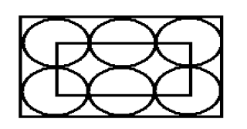
A 90 cm
B 140 cm
C 120 cm
D 100 cm
- Radek przez godzinę przeszedł $3\frac{3}{4}$ km. Ile minut zajęło mu przejście 1 km?
A. 8 min B. 32 min C. 16 min D. 25 min

- W trzech drużynach było razem 221 harcerzy. Drużyny I i II miały razem 149 harcerzy, a gdy zebrały się drużyny I i III, to było 137 harcerzy. Ilu harcerzy liczyła I drużyna?
- 84 B. 65 C. 72 D. 140

- Oblicz iloczyn: (65-1) . (65-3) . (65-5) .…. (65-97) . (65-99)
a) 238080
b) 0
c) -1184
d) -2176

- 20 % liczby 5²⁰ wynosi:

a) 5⁴
b) 1²⁰
c) 5¹⁹
d) 20
- Cztery wierzchołki kwadratu należą do okręgu o promieniu 7 cm. Pole kwadratu wynosi:
- 49 cm²
- 98 cm²
- 196 cm²
- inna liczba
- Literę V ułożono z dwóch jednakowych równoległoboków. Oblicz pole jej powierzchni.
5 dm
6 dm
10dmm
dmdmdm
- 145 dm²
- 130 dm²
- 160 dm²
- 65 dm²
- Pewna liczba przy dzieleniu przez 3 daje iloraz 18 i resztę 1. Jaką resztę daje to liczba przy dzieleniu przez 5?
a) 0
b) 2
c) 4
d) 5
- Dorosły słoń indyjski waży przeciętnie 4 t, a mrówka 0,5 g. Ile razy słoń jest cięższy od mrówki
A) 10³
B) 8⋅10⁴
C) 8⋅10⁶
D). 2⋅10⁶

- Prostopadłościenne akwarium całkowicie wypełnione wodą waży 108 kg. To samo akwarium napełnione wodą do połowy waży 57 kg. Ile kilogramów waży puste akwarium?
- Sprzedając pewien towar sklep zarabia 2% od jego ceny. Cena towaru wynosi 60 zł. Aby zarobić 180 zł sklep musi sprzedać:
- 300 sztuk
- 200 sztuk
- 250 sztuk
- 150 sztuk

- Kasia ma 7 lat, a Maciek 18 lat. Maciek będzie 2 razy starszy od Kasi za:
- 3 lata
- 6 lat
- 2 lata
- 4 lata

- Która jest teraz godzina, jeżeli czas, który upłynął od południa, stanowi trzecią część tego czasu, który pozostał do północy?

A. 14.00 B. 15.00 C. 16.00 D. 18.00

- Pewien arbuz jest o 2 kilogramy cięższy od 1/3 arbuza. Ile waży ten arbuz?
A. 3 kg B. 8 kg C. 5 kg D. 4 kg

Zadania otwarte:

- Kwadrat ABCD, trójkąt CDF i trapez BCFE mają równe pola, przy czym $|AB|$ = 6cm. (patrz rysunek). Oblicz długość odcinka BE.

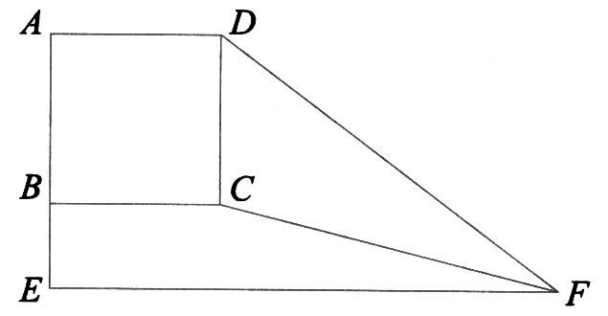
Odp: 3 cm
Odpowiedź zapisz w karcie odpowiedzi

SP2
- Okręt przepłynął 4/11 całego rejsu i pozostało mu do przebycia o 360 mil więcej niż przepłynął. Jak długi jest rejs tego okrętu?
Odp: 1320 mil
Odpowiedź zapisz w karcie odpowiedzi

SP4
- Tomek raz w tygodniu nagrywa na kasetę wideo serial przyrodniczy, który trwa od 17⁴⁵ do 18¹⁰. Ile całych odcinków zmieści się na kasecie o długości 3 godz.?
Odp: 7

Odpowiedź zapisz w karcie odpowiedzi

Sp Wyg
- Mama zapłaciła w aptece za lekarstwa 32 zł. Podała banknot 100-złotowy. Resztę wypłacono jej monetami 2 - i 5 - złotowymi. Ile wypłacono mamie monet
5-złotowych, jeżeli monet 2-złotowych było trzy razy mniej niż 5-złotowych?

Odp: 12
Odpowiedź zapisz w karcie odpowiedzi

SP Bujny

- Maszt wbity w ziemię na $\frac{2}{\text{13}}$ swej długości wystaje nad ziemię 5,5 metra. Długość masztu wynosi:

Odp: 6,5m
Odpowiedź zapisz w karcie odpowiedzi

